Московский авиацентр отмечает День воздушного флота России

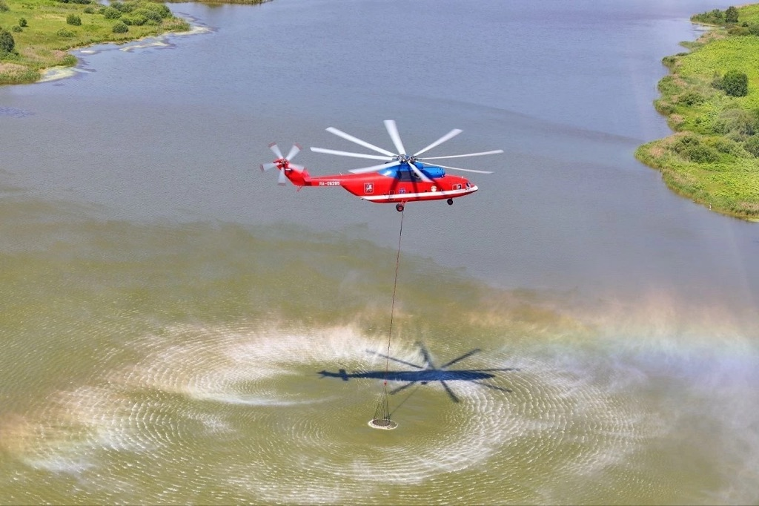
Каждое третье воскресенье августа все авиаторы, в том числе сотрудники Московского авиационного центра, отмечают День воздушного флота России. Это праздник пилотов, штурманов, бортмехаников, диспетчеров, инженерно-технического состава и всех людей, связавших свою жизнь с небом.
🚁✈️ Ежедневно тысячи самолётов и вертолётов поднимаются в воздух для выполнения различных задач: перевозки пассажиров и грузов, ликвидации последствий происшествий и многих других.
Более 20 лет безопасность мегаполиса и его жителей обеспечивают воздушные суда Московского авиацентра.
💬"Сегодня в авиапарке учреждения 11 винтокрылых машин — пожарных и санитарных. Экипажи осуществляют круглосуточное дежурство и находятся в постоянной готовности к вылету, — рассказал первый заместитель директора авиацентра Владимир Фёдоров. — Вертолёты используются в столице для выполнения медико-санитарной эвакуации пострадавших и соматических больных, поисковых и аварийно-спасательных работ, тушения пожаров. Каждый пилот — мастер своего дела с большим лётным опытом, освоивший сложнейшие авиационные технологии".

